Предпосылка
TSCP Маркировка и Обслуживание Информации
Сегодня, компании во всех секторах, наряду с правительствами по всему миру, сталкиваются с проблемой защиты своих сетей и собственных данных от угрозы скрытых интернет атак. Крупные мировые компании с их многочисленными сотрудниками и длинными цепочками поставок, во время обмена информацией с клиентами, партнерами и поставщиками в их проектировании, производстве и логистике, могут быть особенно уязвимы для сетевого компрометирования и потери и искажения данных, поскольку именно эти отношения и процессы, позволяющие сотрудничество, способны создать брешь, и следовательно, уязвимость. Аэрокосмическая и оборонная промышленность продолжает в значительной степени зависеть от конечного потребителя и ручных процедур безопасности, которые дорогостоящи и обременительны. Без интегрированных технологических решений, система будет по-прежнему неустойчивой и, следовательно, препятствующей действительно безопасной среде совместной работы.
Проект TSCP “Информация и Маркировка и Обслуживание” (ILH) создаёт стандарты, которые заложат фундамент для решений готового коммерческого продукта (COTS), и обеспечения последовательного толкования и соблюдения существующих регламентов, правил, соглашений и лицензий путем введения следующих действий:
Управление цифровыми политиками предоставит анализ и необходимые условия для защиты информации от удобной для восприятия человеком до удобной для машинной обработки форм, которые могут быть распространены среди заинтересованных сторон для поддержки последовательного соблюдения требований.
Маркировка информации позволяет организациям помечать информацию с указанием всех требований по защите информации, которые должны применяться. Это указание, единообразное как внутри, так и между организациями, обеспечивает поддержку использования как человеком взаимодействующим с вычислительной системой, так и с помощью автоматизированных механизмов защиты.
Защита информации предоставляет автоматическую защиту информации в соответствии с действующими правилами защиты указанных маркеров информации. ILH обеспечивает постоянную защиту, с помощью систем управления прав на данные, как внутри, так и вне системы управления документами (DMS).
Эти спецификации ILH проходят испытание и претворяются в жизнь некоторыми технологическими партнёрами TSCP так, что после завершения они могут быть максимально выгодно использованы для поставки поддержки готового коммерческого продукта (COTS) в любой из трёх указанных выше областях. Документы спецификаций ILH будут содержать важную информацию, руководство и средства для предприятий, которые планируют использовать ILH.

Каркас Бизнес Авторизации (BAF)
Данная спецификация поддерживает управление цифровыми политиками путем определения модели процесса, логической модели данных и форматов обмена, которые организации могут использовать для того, чтобы: анализировать и собирать данные требований политик при помощи непротиворечивой системы концепций, распространяемых в совместимой форме. Бизнес Авторизация может представлять экспортные лицензии, лицензии на интеллектуальную собственность и требования национальной безопасности для программы. Структура данных Бизнес Авторизации содержит детальную и последовательную интерпретацию терминов ключевых политик, которые, в сочетании с определенными категориями безопасности и пользовательских атрибутов, устанавливают критерии для определения доступа, позволяя решать задачу противоречивой интерпретации этих политик. При содействии экспертов в правовой предметной области, Бизнес Авторизации предназначены для поддержки ряда соответствующих видов политик, в том числе общих экспортных лицензий и соглашений об интеллектуальной собственности.

Идентификация Бизнес Авторизации и Схема Маркировки (BAILS)
Спецификация BAILS поддерживает цифровую маркировку информационных объектов путем определения модели данных меток безопасности, профиля TSCP, который настраивает модель данных для потребностей TSCP, и привязки к реальным форматам документов.

Профиль Каркаса Бизнес Авторизации (BAF) для Систем Управления Документами (DMS)
Эта спецификация предусматривает нормативное руководство по реализации правил доступа, установленных в BAF относительно режимов использования систем управления документами (DMS). Профиль поддерживает наследование режимов использования DMS, которые обращаются к механизму управления, опирающегося на Списки Управления Доступом (ACL), совместно с более новыми режимами использования DMS, которые могут быть интегрированы с системами контроля доступа основанных на атрибутах (ABAC).

Профиль Каркаса Бизнес Авторизации (BAF) для Систем Управления Правами
Эта спецификация предоставляет нормативное руководство по реализации правил доступа, выставленных при Бизнес Авторизации, к механизмам защиты информации основанных на технологиях Управлении Цифровыми Правами (DRM). Однажды извлеченные из-под защиты Системы Управления Документами, документы шифруются; любое использование такого DRM зашифрованного документа требует взаимодействия с сервером лицензий, обеспечивая надлежащую защиту там, где документы находятся. Коллективно используемая информация защищена даже на рабочем столе пользователя путем достижения той же политики защиты информации, которые уже были применены в системах DMS, откуда она поступила.

Руководство разработки политик ILH
В этом документе описываются бизнес-шаги, которые начинаются на этапе договоров и заканчиваются выработкой выполнимого Профиля Защиты Бизнес-Контекст. В этом документе содержатся рекомендации о том, как выполнить каждый шаг, независимо от какого-либо конкретного набора инструментов, а также предоставляет информацию о том, как эти шаги могут быть выполнены с использованием справочной системы, Инструментов Разработки Политик ILH версии 1. Наконец, этот документ содержит беглый обзор познавательной деятельности, участвующей в таком процессе.

Руководство по реализации ILH политик
В этом документе описываются бизнес-шаги, которые начинаются с приобретением выполнимого Профиля Защиты и заканчиваются реализацией его в кругу партнеров по сотрудничеству.

Требования к Поставщикам Платформы для Обеспечения Защиты Информации Ориентированной на Документооборот
TSCP ILH стремится предоставить организациям средства для защиты информации в соответствии со всеми применимыми правилами защиты, и на всех типах приложений, необходимых для совместной работы. Одной из ключевых брешей рынка программного обеспечения, которую TSCP ILH вскрыла является трудность обеспечения такой же последовательной защиты между различными типами приложений, платформами и использования. Эта задача должна решаться на уровне платформы.
(Copyright TSCP, https://www.tscp.org/ilh/)
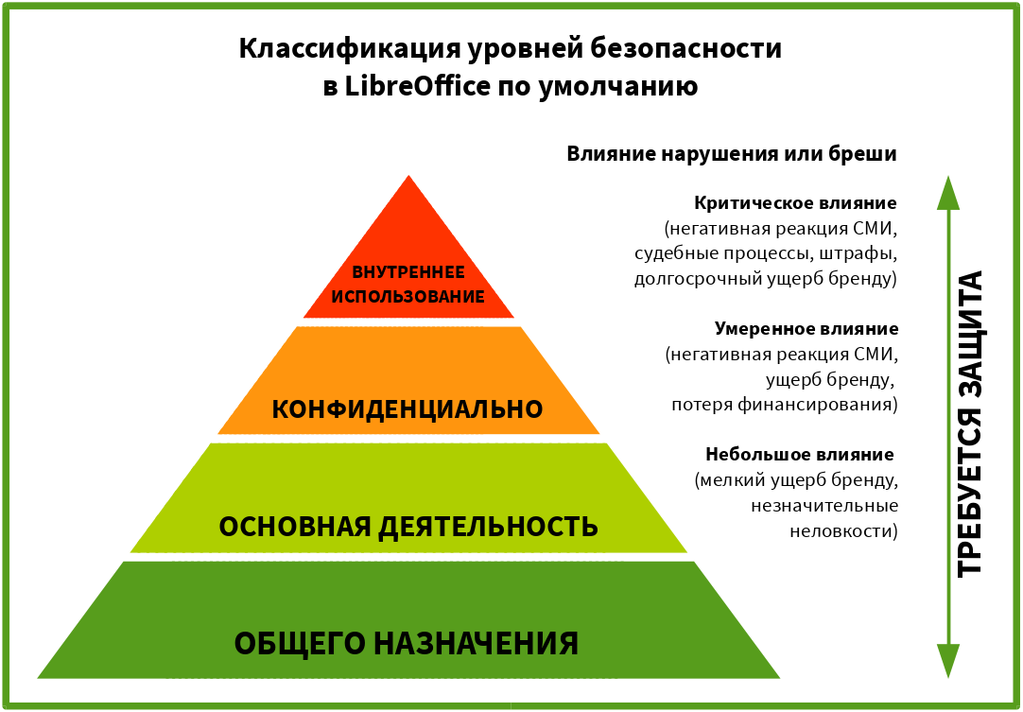
LibreOffice 5.2 поддерживает по умолчанию следующую классификацию уровней безопасности, которые могут быть персонализированы согласно нуждам предприятия:

